**ĐOÀN THANH NIÊN CỘNG SẢN HỒ CHÍ MINH**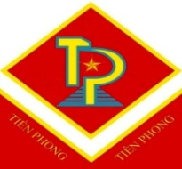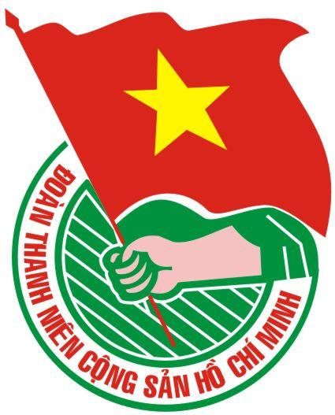

**TRƯỜNG ĐẠI HỌC KINH TẾ - ĐẠI HỌC ĐÀ NẴNG**

**BẢN ĐĂNG KÝ**

**THAM GIA CHIẾN DỊCH TÌNH NGUYỆN ĐÔNG 2021**

Ảnh 3x4

Thời gian: Ngày 15, 16 và 17/01/2021 - Số lượng: 100 TNV

Địa điểm: Địa bàn tỉnh Quảng Nam

**Bạn đăng ký tham gia vào đội:** 

✓

Chủ lực Dân vận Hậu cần Đội nào cũng được

**THÔNG TIN TÌNH NGUYỆN VIÊN**

***(Chú ý: Điền đầy đủ thông tin bằng tiếng Việt có dấu.***

***BCĐ chiến dịch sẽ không chấp nhận những mẫu đăng ký không điền đầy đủ thông tin.)***

Họ và tên: Trần Thị Ánh Dương Nam/Nữ: Nữ

Ngày sinh: 21/09/2001 Lớp: 45K06.3 Khoa: Kế toán

Số điện thoại (DĐ): 0334784863 Facebook: Trần Ánh Dương

Email: Tranthianhduongtk@gmail.com

Chỗ ở hiện nay (tại Đà Nẵng - cụ thể): 144 Thăng Long, phường Hòa Cường Nam, quận Hải Châu, TP Đà Nẵng

Địa chỉ gia đình: Thôn Tân Phú, xã Tam Phước, huyện Phú Ninh, tỉnh Quảng Nam

Số ĐT gia đình (Bố, mẹ hoặc người thân): 0335143160 – Mẹ

**1. Bạn đã xin phép gia đình đăng ký tham gia Chiến dịch Tình nguyện Đông 2021 chưa?**

✓

Gia đình đã cho phépChưa xin ý kiến gia đình

**2. Ý kiến gia đình bạn thế nào?**

Gia đình em cho phép và ủng hộ tham gia chiến dịch. Tuy nhiên phải đảm bảo được sự an toàn trong quá trình gây quỹ cũng như khi lên chiến dịch

**3. Suy nghĩ của bạn về Ý NGHĨA của Chiến dịch Tình nguyện Đông?**

Tình nguyện Đông là một trong những chương trình lớn của Đội. Với kim chỉ nan: *“Hạnh phúc là sẻ chia - Sống là cho đâu chỉ nhận riêng mình”*. Chiến dịch Tình nguyện Đông hướng đến ý nghĩa về thiện nguyện. Chiến dịch sẽ giúp chúng ta nhận ra rằng ở đâu đó quanh ta vẫn còn có những người cần ta giúp đỡ, ngoài những món quà về vật chất chúng ta mang đến tặng thì tình yêu thương, sự đồng cảm, sẻ chia chính là một món quà đắt giá cần được lan tỏa, điều đó sẽ khiến mọi người nhận ra được cái tình giữa người với người vẫn còn đó và bất kể như thế nào đi chăng nữa, mùa đông ở chiến dịch với chúng ta hay với người dân ở đó cũng sẽ vì thế mà trở nên ấm áp hơn.

**4. Bạn có năng khiếu hoặc tài năng gì mà theo bạn nghĩ có thể đóng góp cho Tình nguyện Đông?**

Em có năng khiếu về MC, ca hát

**5. Những hoạt động của Đội Tiền Phong mà bạn đã từng tham gia?**

Những hoạt động của Đội mà em từng tham gia từ năm 1 đến giờ:

- Chương trình trung thu nhỏ - Trung thu lớn 2019

- Hành trình Trò Chơi Lớn 2019, 2020

- Chương trình Tình Nguyện Đông 2020

- Chương trình Tất Niên Đội 2020

- Trại Đội năm 2020

- Chương trình Halloween năm 2020

- Chương trình Sinh Nhật Đội 2019, 2020

**6. Chức vụ (hiện tại hoặc đã từng nắm giữ) trong Trường Đại học?**

Chức vụ hiện tại: Phó Bí thư chi đoàn 45K06.3

**7. Lý do bạn đăng ký tham gia Chiến dịch Tình nguyện Đông 2021?**

Đây là lần thứ 2 em đăng ký tham gia Chiến dịch Tình nguyện Đông, cảm xúc của năm 1 và năm 2 hoàn toàn không giống nhau, tuy nhiên điều cả 2 năm vẫn vậy đó chính là sự nhiệt huyết. Ở năm 2 này, em mong muốn bản thân sẽ thực hiện được nhiều thứ hơn trong chiến dịch, được cống hiến nhiều hơn và mang đến cho người dân nhiều món quà hơn.

**8. Theo bạn, yếu tố nào là quan trọng nhất trong Chiến dịch Tình nguyện Đông?**

Chiến dịch Tình nguyện Đông là một chiến dịch lớn, số lượng TNV tham gia khá nhiều (100 người) hơn nữa lại lần đầu tiên đặt chân đến nơi xa lạ chưa quen thuộc về địa hình cũng như văn hóa, chính vì vậy theo em yếu tố quan trọng nhất chính là tính kỷ luật.

**9. Ban Chỉ đạo hãy chọn tôi vì?**

Tôi có đủ tố chất của một Tình nguyện viên để tham gia chiến dịch Tình nguyện Đông 2021:

“Kỷ luật – Nhiệt huyết - Không ngại khó, ngại khổ”

**10. Bạn đăng ký phỏng vấn buổi nào?**

✓

Ca 1: 14h00 - 16h30 Thứ 6 ngày 04/12/2020 Ca 2: 16h30 – 21h00 Thứ 6 ngày 04/12/2020



Ca 3: 14h00 - 16h30 Thứ 7 ngày 05/12/2020 Ca 4: 16h30 – 21h00 Thứ 7 ngày 05/12/2020

**11. Bạn có sẵn sàng tham gia toàn bộ các hoạt động chuẩn bị cho chương trình nếu những hoạt động đó trùng thời gian với việc cá nhân của bạn hay không?**

✓

Có Không

**12. Bạn có bị bệnh tim hay các bệnh nào khác không?** *(Nếu có, ghi rõ là bệnh gì?)*

Không

**TÔI XIN CAM KẾT:**

- Những điều trên đây là đúng sự thật.

- Chịu trách nhiệm về tình trạng sức khỏe của mình trong suốt chiến dịch.

- Chấp hành nghiêm túc nội quy, quy định của Ban Chỉ đạo chiến dịch đã đề ra.

- Tham gia chương trình đã đăng ký: Đầy đủ, toàn thời gian, với tinh thần nhiệt tình, có trách nhiệm và hoàn thành tốt nhất những nhiệm vụ được giao.

**Nếu vi phạm những điều đã cam kết, tôi xin chịu hoàn toàn trách nhiệm và những hình thức kỷ luật của Ban chỉ đạo, Đoàn trường và Nhà trường.**

**SINH VIÊN TÌNH NGUYỆN**

*Ký và ghi rõ họ tên*

Dương

Trần Thị Ánh Dương